Муниципальное казённое общеобразовательное учреждение
средняя общеобразовательная школа № 16
а. Малый Барханчак Ипатовского района
Ставропольского края

Обобщение опыта, анализ и система работы учителя начальных классов
Ахатовой Мавлии Мусаевны
(Выступление на педагогическом совете учителей)

2012-2013 уч.

Задача современной образовательной системы- не напичкать ученика фундаментальными знаниями, а сформировать навыки успешной социальной адаптации, способности к самообразованию.
А.М. Кондаков
Введение
В Мало-Барханчакской средней школе я работаю учителем начальных классов 30 лет. С самого начала своей педагогической деятельности занимаюсь самообразованием. Сейчас нахожусь в поиске новых форм, методов, приёмов обучения и воспитания. Стараюсь использовать нетрадиционные формы, ИКТ. Это способствует активизации мыслительной деятельности учащихся, развитию их творческого воображения.
Стремительно меняется время, меняется общество и отношения между людьми, меняется мир. Но неизменной остается роль учителя, не только как человека, передающего знания, но и как наставника, помогающего ребёнку войти в этот сложный мир.Понятие «школа» происходит от латинского «shola» - лестница. И на первой ступеньке этой длинной лестницы, долгого пути по стране знаний ребёнка встречает учитель начальных классов. И от того, какова его профессиональная подготовка, внутренняя и внешняя культура, степень любви к работе и детям, будет зависеть успешность всего жизненного пути ребенка. Потому так важна в общеобразовательной школе личность учителя начальных классов! Имени первого учителя ребёнок не забывает никогда!
Правильно сказал Роберт Рождественский, что профессия учителя –«профессия дальнего действия, самая главная на Земле». Она даёт возможность, осторожно и бережно прикоснувшись к внутреннему миру ребёнка, помочь ему осознать свою собственную значимость, неповторимость и, открыв чудо собственного «Я», по-новому смотреть на мир, научиться ладить с этим миром, не потеряться в нём. Словом, быть социально успешным человеком.
Я учитель, а это значит, что моя главная цель – воспитать каждого ученика успешным.
Задачи:
- создание разных форм мотивации через систему учебной и внеурочной деятельности, в процессе которой происходит формирование умений, понятий, представлений;
- развитие личности каждого учащегося через использование разнообразных продуктивных, творческих, проектных заданий, ориентированных на деятельностный режим в учебной коммуникации;
- обучение построению собственной картины мира на основе своего понимания и культурных образцов.
Основополагающие принципы моей работы:
1. Создание антистрессовой педагогической тактики.
2. Интенсификация учебного процесса.
3. Рациональная организация учебной деятельности.
4. Повышение грамотности педагога в вопросах роста и развития, охраны и укрепления здоровья человека.
Обобщение опыта работы.
Для меня очень важно, прежде всего, научить ребят самостоятельно мыслить, искать необходимую информацию, сопоставлять факты. Тогда они не перестанут учиться всю жизнь, независимо от своей профессии, обгоняя меня и самих себя. Лев Николаевич Толстой писал: «Знание только тогда знание, когда приобретено усилиями своей мысли, а не памятью….».
Дети любого возраста чувствительны, ранимы. Необходимо дарить им всю силу и любовь своей души, учиться вместе с ними, жить их надеждами и мечтами. Только тогда ребёнок раскроет учителю свою душу и оправдает все его надежды.
Вместе с детьми искренне радуюсь успехам каждого и сопереживаю промахам и неудачам.
Всякий ребёнок от природы талантлив, и первая моя задача – помочь таланту раскрыться. Для этого использую разные пути: игры, диспуты, занятия творчеством, конкурсы, классные часы, коллективные творческие дела, викторины. Дети с удовольствием принимают участие в конкурсах чтецов, смотрах строя и песни, конкурсах и конференциях, спартакиадах младших школьников, занимают призовые места.
«Каждый ребёнок – личность».
Эту тайну открыл Василий Сухомлинский. Во всём должна быть духовная общность. С одной стороны учитель с морем света, но и со знанием, а с другой – ребёнок. Именно поэтому меня заинтересовала идея «самооценки школьника», которая помогает ребёнку стать самостоятельным, свободно мыслить и иметь своё, собственное мнение, правильно оценивать сложившуюся ситуацию и принимать решение.
Учителям начальных классов приходится с особой тщательностью продумывать: как урок подготовить, как улыбнуться, какое первое слово сказать на уроке, чтобы первоклашка раскрыл глаза и сказал: ой, какой прекрасный учитель передо мною стоит.
Дети младшего возраста мыслят образами. На уроках даю возможность думать, а не «быстро, быстро, рук не вижу». Задаю такие вопросы, на которые нет ответа, а надо подумать. Вот на уроках и ищем, шепчемся, и решаем. Создаю ситуация успеха, комфорта, сотрудничаю с детьми. Я люблю юмор. А дети любят учителей с юмором. Они без юмора, без улыбки, без радости не могут жить.
На моих уроках всегда присутствует яркая наглядность, помогая самоутвердиться каждому ребёнку
Особый педагогический интерес для меня представляет использование современных технологий, так как они направлены на развитие и реализацию способностей. Тема моего самообразования «Современные педагогические технологии как средство повышения качества знаний учеников на уроках».
Актуальность темы: Принципиальным отличием школьных стандартов второго поколения является их ориентация на формирование личности учащихся, на овладение ими универсальными способами учебной деятельности. Личностно-ориентированное образование направлено на ученика, на развитие его личностных особенностей, и одним из путей его осуществления являются современные педагогические технологии (информационно –коммуникативные, здоровьесберегающие, игровые. На современном этапе наблюдается всестороннее массовое внедрение информационных технологий во все сферы образования. Процесс информатизации образования, который является одновременно основным требованием и результатом развития современного общества, ставит перед каждым учителем новые задачи:
- овладеть навыками работы с компьютерной техникой и методикой применения компьютера как средства обучения,
-ориентироваться в возросшем потоке информации,
-уметь ее находить, перерабатывать и использовать, научить детей пользоваться информацией.
Для реализации поставленных задач я стремлюсь овладеть основами необходимых знаний и накопить личный опыт по практическому использованию компьютерных технологий, учусь применять их в учебном процессе. На разных этапах уроков и внеклассных мероприятий использую информационно-коммуникационные технологии. Все уроки строить, используя информационные технологии, невозможно. У обычных рабочих уроков своя специфика, цели другие. Но есть уроки, где компьютерные технологии необходимы. На сегодняшний день мною разработаны уроки с использованием презентаций, которые я создаю сама или пользуюсь теми, которые создавали коллеги. Основными целями использования компьютерных технологий на своих уроках я вижу: повышение мотивации к учебе, углубление знаний, развитие психофизических качеств учащихся в процессе их практической деятельности в игровой компьютерной среде.
В этом учебном году на меня возложена особая ответственность. Вместе со своими первоклашками и их родителями 1 сентября мы отправились покорять новые Федеральные государственные стандарты. Сейчас я работаю по программе ПНШ. Сложность была в том, что мне самой, как учителю необходимо было многое переосмыслить, перестроиться в своей работе, т.к. он кардинально отличается от УМК «Школа России» по которому я работала,
Не могу сказать, что я не испытывала определенных трудностей. Быть первой в каком-то начинании всегда нелегко. Но самое главное – это так интересно! И здесь не последнюю роль сыграло самообразование и желание по отношению к обучающимся, а именно:
«научить учиться», «научить жить», «научить жить вместе», «научить работать и зарабатывать».
С внедрением ФГОС второго поколения в начальной школе учителя должны научить ребенка не только читать, считать и писать, чему и сейчас учат вполне успешно, но и должны привить две группы новых умений. К первой относится группа универсальных учебных действий, составляющих основу умения учиться: навыки решения творческих задач и навыки поиска, анализа и интерпретации информации. Ко второй – формирование у детей мотивации к обучению, помощи им в самоорганизации и саморазвитии.
В основу моей деятельности во внедрении стандартов ФГОС второго поколения положен системно-деятельностный подход в обучении с применением инновационных технологий т.к. собственная учебная деятельность школьников - важная составляющая системно - деятельностного подхода. Его можно выразить формулой «деятельность-личность», т.е. «какова деятельность, такова и личность», и «вне деятельности нет личности». УД становится источником внутреннего развития школьника, формирования его творческих способностей и личностных качеств.
В начале учебного года я провела стартовую диагностику, имеющую целью определить основные проблемы, характерные для большинства обучающихся, и в соответствии с ними спланировала систему работы по обеспечению личностных и метапредметных результатов.(Приложение1.) В ней четко прослеживается целостная работа по формированию УУД через предметные линии развития, внеучебную деятельность, применение проектной технологии, технологии продуктивного чтения, групповой работы, работы в парах.
Работа по формированию УУД строилась по следующему алгоритму:
• планирование,
• формирование,
• диагностика,
• план корректировки,
• подбор заданий,
• рефлексия
Для подведения итогов за первое полугодие была разработана диагностическая карта успешности образовательных результатов уч-ся 1 класса.
Важно отметить такое регулятивное универсальное учебное действие как рефлексия. Рефлексия учащимися своих действий предполагает осознание ими всех компонентов учебной деятельности. Она являлась неотъемлемой частью всех уроков в классе. Для оценивания своей работы на уроке дети используют так называемые карточки «светофоры», а также смайлики с фразами.
Как я уже говорила, ФГОС НОО в качестве результатов освоения основной образовательной программы определяет личностные, метапредметные и предметные результаты, поэтому в конце каждой четверти и учебного года в классе с целью выявления личностного развития первоклассника были проведены проверочные работы. Система дифференцированных заданий представляет учащимся пространство для самостоятельного выбора заданий и определения деятельности адекватно уровню своей подготовленности.
Кроме того, для отслеживания качества обучения первоклассниками отдельных предметов использовался Мониторинг, при создании которого я исходила из Требований к результатам освоения основных образовательных программ по ФГОС 2-го поколения, где основное внимание уделяется личностным, метапредметным и предметным результатам. Методика отслеживания (Инструментарий) - уровень знания по предмету, личные наблюдения учителя, контрольные срезы, тесты…
Процесс усвоения знаний учащимися - индивидуальный, поэтому я использую различные формы диагностики, контролирующие работу на уроке, которые учитывают уровни обучаемости и обученности каждого ученика класса.
Также, для фиксирования результатов учебной и внеучебной деятельности первоклассников на родительском собрании решили создать для учащихся
« Портфолио», которое служит хорошим стимулятором их учебной деятельности, т.к. в нем отражены достижения первоклассника не только в учебе, но и внеучебной деятельности.
Сегодня существует социальный заказ на творческую личность, поэтому в своей педагогической деятельности я уделяю большое внимание этой проблеме, тем более, каждому педагогу известно, что важным периодом в развитии и становлении личности является начальный период обучения. Именно этот возраст наиболее поддается воспитанию и развитию творческих способностей ребенка. Дети младшего школьного возраста наиболее открыты, восприимчивы и любопытны.
Внеурочная деятельность в классе организована так, чтобы обеспечивался баланс между двигательно - активными и статическими занятиями. Форма их проведения полностью отличается от урочной системы обучения:
Во второй половине дня дети не проявляют признаков переутомления, активны, с удовольствием занимаются творческими видами деятельности. Родители положительно относятся к продлённому режиму дня, дополнительные занятия оценивают как возможность развития творческих способностей детей. В течение года проведён ряд родительских собраний, где обсуждались успехи и проблемы детей, представлялись результаты внеурочной деятельности – творческие работы учеников.
Введение часов на внеурочную деятельность учащихся увеличивает возможности школы в расширении спектра предоставляемых образовательных услуг, создаёт возможности для организации индивидуальной проектно-исследовательской работы с учащимися
По результатам первой ступени обучения я представляю себе такого выпускника начальной школы: это
• ученик, обладающий исследовательским интересом,
• коммуникативностью,
• ответственностью,
• имеющий навыки самоорганизации и здорового образа жизни.
Опыт первого года введения ФГОС второго поколения позволил мне сделать вывод о том, что такого рода реформирование системы работы образовательного учреждения необходимо, ведь Стандарты второго поколения – это средство обеспечения стабильности заданного уровня качества образования и его постоянного воспроизводства и развития.
Система работы
Ребёнок не аморфная масса, а существо, таящее в себе силы, равных которым не сыскать на всей планете. Эта затаённая в ребёнке сила духа, разума и сердца, если её довести до совершенства, станет сверхсилой, способной преобразовывать, обогащать, украшать всё вокруг - и в нём самом.
Но суть в том и заключается, что какие бы силы не таились в ребёнке, сам он ничего не сможет в себе развить, не сможет даже встать на ноги, не говоря уже о возвышении до человека.
Сделать, воспитать, создать из него человека - серьёзная задача для мудрых взрослых, любящих взрослых.
Троица образования и воспитания: учитель-ученик-родитель. Эта связка мне видится как социальное партнёрство, в сотрудничестве проживающее жизнь вместе с детьми. А сотрудничество возможно, если выстраивать его общими усилиями, соблюдая при этом несколько принципиальных условий, используя современные педагогические технологии, при которых шансы на взаимопонимание учителей, детей и родителей возрастают.
В процессе работы я пришла к выводу, что ребёнок, не овладевший приёмами учебной деятельности в начальных классах школы, в среднем звене неизбежно переходит в разряд неуспевающих. Обучение через деятельностный метод предусматривает такое осуществление учебного процесса, при котором на каждом этапе образования одновременно формируется и совершенствуется целый ряд интеллектуальных качеств личности Правильное использование деятельностного метода обучения на уроках в начальной школе и во внеурочной деятельности позволит оптимизировать учебный процесс, устранить перегрузку ученика, предотвратить школьные стрессы, а самое главное – сделает учёбу в школе единым образовательным процессом.
Техника взаимодействия учителя с учеником при деятельностном подходе осуществляется через применение технологий качественного обучения.
В своей работе применяю самые современные технологии, направленные на решение учебных задач:
Развивающее обучение
Проблемное обучение
Разноуровневое обучение
Использование исследовательского метода в обучении
Проектные методы в обучении
Игровые методы
Обучение в сотрудничестве
Информационно-коммуникационные технологии
Здоровье сберегающие технологии
Выводы
Первый год обучения очень важный этап жизни ребенка. От первого года учебы зависит, как будет в дальнейшем учиться ребенок. Многие родители считают, что подготовить ребенка к школе – значит научить его читать, считать, писать. Однако важно другое, чтобы ребенок знал название нашей страны, нашего города, о труде взрослых членов семьи, о природе нашего края, о временах года. В процессе приобретения этих знаний и формируется познавательная активность, рождается радость познания и интерес. Ну, а самое главное, чтобы ребенок шел в школу с желанием, чтобы умел слушать учителя, запоминать сказанное, чтобы понимал смысл слов «надо» и «нельзя». Чтобы добиться положительного результата в обучении, необходимо тесное сотрудничество между учителем и родителями. Только вместе сообща можно идти к единой цели развития школьника.
Мы проучились по новым стандартам один год. Но уже сейчас я могу с уверенностью сказать: мои первоклашки отличаются от прежних учеников. Они умеют спорить, размышлять, не ищут легких путей, умеют оценивать свою работу и работу своих товарищей, делают правильные выводы и предлагают пути решения проблемных ситуаций. Дети активно участвуют на районных конкурсах, в делах класса и школы, Мои ученики выполняют групповые и индивидуальные проекты, участвуют во Всероссийских олимпиадах и конкурсах.. Да, моим ученикам всего 6-7 лет. Большую помощь в работе по стандартам второго поколения оказывает родительский коллектив. Не все пока получается гладко. Но мы только начинаем и не боимся трудностей. Ведь вместе – мы сила!

Заключение
Реализация программы «Перспективная начальная школа» через использование деятельностного подхода создаёт необходимые условия для развития умений учеников самостоятельно мыслить, ориентироваться в новой ситуации, находить свои подходы к решению проблем.
В учебном процессе повышается эмоциональный отклик учащихся на процесс познания, мотивация учебной деятельности, интерес к овладению новыми знаниями, умениями и практическому их применению. Всё это способствует развитию творческих способностей школьников, устной речи, умению формулировать и высказывать свою точку зрения, активизирует мышление.
Деятельностный подход создаёт условия для формирования учебно-познавательной деятельности учащихся и их личностного развития; для социальной и социально-психологической ориентации в окружающей действительности. Эти задачи решаются посредством совместной и самостоятельной учебно-познавательной деятельности учеников по решению системы взаимосвязанных учебных задач и опоры на внутреннюю мотивацию.

Приложение1.

Изучение стартового уровня первоклассников

Назначение диагностических методик:
– обнаружить стартовые возможности первоклассников в сформированности предпосылок к продуктивной учебной деятельности;
– выявить индивидуальные различия между детьми.
Методики позволяют учителю правильно выстраивать образовательную программу класса, а также индивидуальную образовательную программу каждого ребенка. Каждая методика сопровождается описанием назначения задания, подробной инструкцией его проведения и уровневой оценкой результата его выполнения.
Фронтальное изучение детей осуществляется на второй-третьей неделе сентября, когда учитель уже имеет некоторое представление о своих учениках.
Представленные здесь методики позволяют установить:
– владение основными компонентами деятельности (восприятием цели, планированием деятельности, выбором средств для ее достижения, выполнением деятельности в соответствии с поставленной целью, самоконтролем и в случае необходимости коррекцией сделанного); уровень ее произвольности;
– интеллектуальную готовность: элементарное владение мыслительными механизмами (анализом, синтезом, сравнением, обобщением); способность к использованию знаний и умений в новых условиях; умение переключаться с одного найденного решения на поиск другого;
– развитие устной речи (внешнюю характеристику, связность);
– фонетический слух, перекодирование, графические навыки, владение предчисловыми представлениями («мало», «много», «столько же», «больше на...», «меньше на...»), представление о счете, упорядочивании, геометрических фигур
1. «Рисование бус» (методика И.И. Аргинской)
Назначение задания: выявить количество условий, которые может удержать ребенок в процессе деятельности при восприятии задания на слух; способность к самоконтролю.
Организация работы. Задание выполняется на отдельных листах с рисунком кривой, изображающей нитку. У каждого ребенка должно быть шесть разноцветных карандашей.

Работа состоит из двух частей:
1) выполнение задания (рисование бус);
2) самоконтроль и в случае необходимости – перерисовывание бус.
Инструкция к 1-й части задания (повторяется два раза):
«У каждого из вас на листочке нарисована нитка. На этой нитке нужно нарисовать пять круглых бусин. Все бусины должны быть разного цвета. Средняя бусина должна быть синей. Начинайте рисовать».
Инструкция ко 2-й части задания:
«Сейчас я еще раз расскажу, какие нужно было нарисовать бусы, а вы проверьте свои рисунки – всё ли сделано правильно. Кто заметит ошибку, сделает ниже правильный рисунок. Слушайте внимательно». (Условие задания повторяется еще раз медленно, каждое условие выделяется голосом.)
а) Оценка задания (оценивается лучший вариант)
4-й уровень: задание выполнено правильно, учтены все четыре условия: количество бусин (пять), их форма (круглая или близкая к круглой), использование пяти разных цветов, фиксированный цвет средней бусины;
3-й уровень: учтены три условия;
2-й уровень: учтены два условия;
1-й уровень: учтено одно условие.
б) Оценка самоконтроля
4-й уровень: а) задание сразу выполняет правильно; б) при повторном выполнении ошибки исправляет правильно и полно;
3-й уровень: при повторном выполнении исправляет не все допущенные ошибки;
2-й уровень: а) при повторном выполнении ни одну из допущенных ошибок не устраняет; б) при повторном выполнении допускает одну или несколько ошибок;
1-й уровень: при наличии ошибок к заданию не возвращается.
2. «Продолжи узор» (модифицированный вариант методики Г.Ф. Кумариной)
Назначение задания: установить уровень развития зрительного анализа, умение удерживать зрительный образ, воспринятый с доски, и переносить его на рабочий лист; выявить умение устанавливать закономерность, способность к самоконтролю и самообучению.
Организация работы. Узор-образец выполняется заранее на доске, расчерченной в клетку (или на большом листе бумаги, прикрепленном к доске):

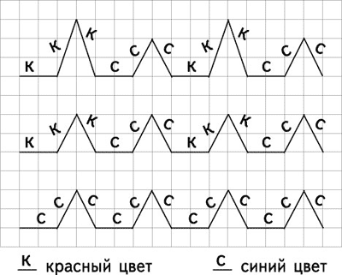
Узор выполняется двумя цветами, например красным и синим. Детям раздаются чистые листы в клетку. Перед каждым ребенком лежит шесть цветных карандашей.
Работа состоит из двух частей:
1) срисовывание и продолжение трех узоров;
2) самоконтроль и в случае необходимости – перерисовывание узора (узоров), в котором (в которых) допущены ошибки.
Инструкция к 1-й части задания состоит из трех этапов:
а) «Конечно, все вы раньше рисовали узоры и, надеюсь, любите это делать. Сейчас вы нарисуете на своих листочках первый узор – такой же, как на доске, – и продолжите его до конца строки».

б) «Теперь срисуйте такой же, как на доске, второй узор и его тоже продолжите до конца строки».

в) «А теперь срисуйте третий узор и тоже продолжите его до конца строки».
Инструкция ко 2-й части задания:
«Теперь сверьте всю вашу работу с узорами, нарисованными на доске: выполняйте задание от нижнего рисунка к верхнему. Если увидите у себя ошибку, исправлять не надо. Нарисуйте новый узор пониже. (Учитель показывает на доске, где следует рисовать исправленный вариант.) Все ли поняли задание? Спросите сейчас, если что-то непонятно».
а) Оценка задания (оценивается лучший вариант)
4-й уровень: все три узора срисованы и продолжены правильно: соблюдена закономерность в расположении, величине линий, чередовании цветов;
3-й уровень: срисованы правильно второй и третий варианты узора;
2-й уровень: срисован правильно третий вариант;
1-й уровень: все узоры срисованы неправильно.
б) Оценка самоконтроля
4-й уровень: а) задание сразу выполняет правильно; б) при повторном выполнении ошибки исправляет правильно и полно;
3-й уровень: при повторном выполнении исправляет не все допущенные ошибки;
2-й уровень: а) при повторном выполнении ни одну из допущенных ошибок не устраняет; б) при повторном выполнении допускает одну или несколько ошибок;
1-й уровень: при наличии ошибок к заданию не возвращается.
в) Оценка развития графических навыков
4–3-й уровень: линии достаточно ровные, в основном выдержаны границы каждой линии и рисунка в целом;
2–1-й уровень: линии неровные, границы линий соблюдаются плохо.
3. «Раскрашивание фигур» (методика Н.Я. Чутко)
Назначение задания: выявить умения классифицировать наглядный материал (геометрические фигуры) по самостоятельно найденному основанию.
Организация работы.
Детям раздаются листы с нарисованными треугольниками. Перед каждым ребенком лежит шесть цветных карандашей.
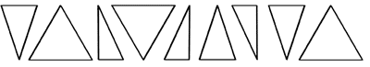
Инструкция:
«Вы много раз рисовали и раскрашивали разные фигуры. Сейчас внимательно рассмотрите эти фигуры и мысленно разделите их на несколько групп так, чтобы в каждой группе были одинаковые фигуры. Фигуры каждой группы нужно закрасить одинаковым цветом. Сколько найдете групп одинаковых фигур, столько и понадобится вам разных цветных карандашей. Цвет выбирайте сами». (Задание повторяется дважды.)
Оценка задания
4-й уровень: классификация выполнена – выделены три группы треугольников (3 равнобедренных треугольника, 3 равносторонних и 3 прямоугольных – названия треугольников даются для учителя);
3-й уровень:
допущена одна ошибка (неразличение одинаковых фигур в прямом и перевернутом положении или неразличение одинаковых фигур в прямом и зеркальном положении);
2-й уровень: допущены две ошибки (неразличение одинаковых фигур в прямом и перевернутом положении и в прямом и зеркальном положении);
1-й уровень: а) допущены три ошибки (неразличение одинаковых фигур в прямом и перевернутом положении, в прямом и зеркальном положении, а также неразличение разных треугольников); б) бессмысленное хаотическое раскрашивание фигур.

4. «Заселение дома» (методика И.И. Аргинской)
Назначение задания: выявить способность детей к рассмотрению ситуации с разных сторон, умение переключаться с одного найденного решения на поиск другого.
Организация работы. Учитель заранее на доске рисует дом (см. рисунок) и готовит три большие карточки с изображением «жильцов» дома: точки, палочки, галочки. Каждому ребенку дается листок с изображением такого же дома. Для работы нужен карандаш или ручка.

Задание состоит из двух частей: 1) обучающей; 2) основной.
Инструкция к 1-й части задания:
«На ваших листочках нарисован дом. В нем шесть этажей. На каждом этаже три комнаты. В этом доме на каждом этаже живут такие жильцы: точка, палочка и галочка (учитель сопровождает свой рассказ показом карточек). На всех этажах эти жильцы живут в разном порядке. На самом верхнем этаже в первой комнате слева живет точка (рисует в окошке дома на доске точку), в средней комнате живет палочка (рисует). Подскажите, кто живет в последней комнате? (Дети называют галочку, и учитель рисует ее в окне.) Теперь нарисуйте карандашом на своем листочке, в какой комнате кто живет на шестом этаже. (Дети рисуют, учитель проверяет, правильно ли они выполняют рисунок, помогает тем, кто испытывает трудности.)
Теперь будем заселять жильцами пятый этаж. В первой комнате слева на пятом этаже тоже живет точка. Подумайте, как нужно поселить палочку и галочку, чтобы они жили не в том порядке, как на шестом этаже?»
Дети. В средней комнате – галочка, в последней – палочка
Дети и учитель размещают жильцов на пятом этаже.
Инструкция ко 2-й части задания:
«Мы вместе узнали, как живут жильцы на двух этажах. Осталось еще четыре этажа. Их вы заселите сами. На каждом этаже заселите одну точку, одну палочку и одну галочку так, чтобы на всех шести этажах они жили в разном порядке». (В случае необходимости инструкция повторяется дважды.)
ия (4-й уровень: задание выполнено полностью – найдены четыре разных варианта размещения, не повторяющих заселение пятого и шестого этажей;
3-й уровень: найдены 2–3 различных варианта из четырех возможных;
2-й уровень: найден 1 вариант из четырех возможных;
1-й уровень: самостоятельных решений не найдено.
5. «Разметка» (методика Н.К. Индик, Н.А. Цирулик)
Назначение задания: диагностика особенностей зрительного анализа, умений планирования и контроля в практической деятельности.
Организация работы. Подготовить для каждого ребенка лист белой бумаги размером 12 ґ 16 см, шаблон из тонкого картона (прямоугольник 6 ґ 4 см), простой карандаш.
Работа состоит из двух частей:
1) основная; 2) самоконтроль и в случае необходимости – выполнение заново.
Инструкция к 1-й части задания:
«Ребята, представьте, что надо украсить комнату флажками вот такой формы (показывает прямоугольник). Сегодня мы научимся размечать такие флажки на бумаге. Перед вами лист бумаги. Нужно сделать так, чтобы из него получилось как можно больше флажков. Поэтому, прежде чем обводить прямоугольники, подумайте, как вы это будете делать. Начинайте работу».
Инструкция ко 2-й части задания:
«Сейчас каждый из вас внимательно посмотрит на свою разметку и сам ее оценит. Повторяю, что нужно было разместить на листочке как можно больше флажков. При разметке мы должны быть экономными. Если вы увидите, что можно было сделать лучше, разместить больше флажков, сделайте работу заново на оборотной стороне листка».
Оценка задания (оценивается лучший вариант)
4-й уровень: прямоугольники размещены на листе рационально – обводятся начиная от края листа, вплотную прилегают друг к другу; на листе 5 заданий выполнены верно;
3-й уровень: 3–4 задания выполнено верно;
2-й уровень: 1–2 задания выполнены верно;
1-й уровень: задание не выполнено.

6. «Диктант» (методика Н.В. Нечаевой)
Назначение задания: выявить уровень развития фонетического анализа слов, а также способности к переводу звуков речи в знаки, в данном случае – в кружки (перекодирование).
Организация работы.
Диктант выполняется на листке в клетку.

Работа состоит из двух частей:
1) обучающей; 2) основной.
Инструкция к 1-й части задания:
«Несмотря на то что вы еще не умеете писать, вы сейчас сможете записать под диктовку несколько слов. Писать вы их будете не буквами, а кружками». Далее разбирается образец: «Хором произнесите медленно слово рак, а я под вашу диктовку запишу это слово кружками:
Проверим написанное, «прочитаем» кружки:
Все правильно».
Инструкция ко 2-й части задания:
«Сейчас я буду диктовать разные слова, а вы на листочках нарисуйте столько кружков, сколько должно быть букв в каждом слове. Первое слово – ум. (Дети записывают.) Теперь под этим словом запишите слово ухо. (Указание о написании нового слова под уже написанным напоминается при записи каждого следующего слова.)
Для диктанта предлагаем шесть слов, в которых не расходится количество звуков и количество букв, различающихся по слоговой трудности. Слова проговариваются четко, но без разделения на слоги: ум, ухо, сок, лапа, сосна, звезда, капитан.
Оценка задания
4-й уровень: правильно выполнены схемы всех семи слов;
3-й уровень: правильно выполнены 5–6 схем:
2-й уровень: правильно выполнены 2–4 схемы:
1-й уровень: правильно выполнена одна или не выполнено ни одной схемы.
7. «Чтение схем слов» (методика Н.В. Нечаевой)
Назначение задания: выявить умение осуществлять звуковой синтез и соотносить письменный код со звуковым (перекодирование, но обратное тому, что делает ученик при диктанте).
Организация работы.
Каждый ребенок получает лист с рисунками животных и схемами их названий:
Работа состоит из двух частей:
1) обучающей;
2) основной.
Количество квадратов в схемах соответствует количеству букв в слове. Схемы расположены вразбивку по отношению к рисункам. Дети должны установить соответствие между названием животного и схемой, соединив их линией.
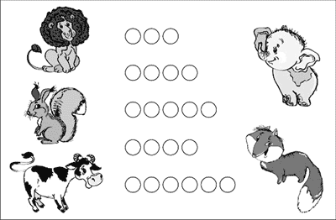
Инструкция к 1-й части задания:
«Сегодня вы попробуете "читать” слова, но написаны они не буквами, а квадратами».
Далее разбирается образец. На доске две схемы:
Рядом с первой схемой прикрепляется рисунок, изображающий, например, волка, а рядом со второй схемой – сома.
Учитель. Кто нарисован на этом рисунке?
Д. Волк.
У. Какой набор квадратов подходит к этому слову?
Читаем вместе первую схему:
Она не подходит. Читаем вторую схему:
Она подходит. Соединим линией эту схему и рисунок.
Так же проводится «чтение» слова сом.
Инструкция ко 2-й части задания:
«Теперь то же самое вы сделаете на своих листочках. Возьмите простой карандаш. Тихо произнесите название нарисованного животного. Найдите схему, которая соответствует этому названию. Соедините схему и рисунок. Не смущайтесь, если линии будут пересекаться, как это вышло на нашем образце». (Задание повторяется дважды.)
Оценка задания
4-й уровень: правильно соединены с рисунками все 5 схем;
3-й уровень: правильно соединены с рисунками 3–4 схемы;
2-й уровень: правильно соединены с рисунками 1–2 схемы;
1-й уровень: все схемы соединены с рисунками неправильно.
8. «Упорядочивание» (методика И.И. Аргинской)
Назначение задания: выявить уровень начальных математических представлений детей о счете предметов и умение упорядочивать.
Организация работы.
Каждый ребенок получает лист, на котором нарисованы 7 кругов с разным количеством точек: от одной до семи. Круги расположены в беспорядке. На листе должно быть место для выполнения задания ребенком.
Инструкция:
«Внимательно рассмотри эти круги. В одних кругах точек мало, в других – много. Сейчас круги расположены в беспорядке. Подумай и расположи эти круги в ряд по порядку. Когда будешь искать тот или иной порядок, не забывай, что на кругах есть точки».
Оценка задания
4-й уровень: задание полностью выполнено верно – круги нарисованы в порядке убывания количества точек или в порядке их возрастания;
3-й уровень: в выстроенной последовательности кругов допущены 1–2 ошибки;
2-й уровень: в расположении кругов допущены 3–4 ошибки;
1-й уровень: допущено более 5 ошибок.
9. «Математический диктант» (методика И.И. Аргинской)
Назначение задания: выявление представлений о геометрических фигурах и счете.
Организация работы.
Предъявляются семь разных предметов. Детям выдаются лист бумаги и карандаш. Задание состоит из 5 частей.
Инструкция:

1) нарисуйте на листе столько же кругов, сколько на доске предметов (не меньше 5);

2) нарисуйте квадратов на один больше, чем кругов;

3) нарисуйте треугольников на 2 меньше, чем кругов;

4) обведите линией шесть квадратов;

5) закрасьте пятый круг.
Оценка задания:
4-й уровень: 5 заданий выполнены верно;
3-й уровень: 3–4 задания выполнены верно;
2-й уровень: 1–2 задания выполнены верно;
1-й уровень: ни одно задание не выполнено.
10. «Развитие устной речи» (методика Н.В. Нечаевой)
Назначение методики: установить внешние особенности устной речи, ее развернутость и связность.
Инструкция. Оценка развития устной речи устанавливается учителем на основании наблюдений за речью учащихся на уроках и вне уроков.
а) Оценка внешней характеристики устной речи
4-й уровень: в норме 5 показателей:
1) говорит охотно;
2) форма общения с учителями и учениками соответствует ситуации;
3) речь в основном грамматически правильна;
4) артикуляция достаточно чистая;
5) громкость нормативная;
3-й уровень: в норме 4 показателя;
2-й уровень: в норме 2–3 показателя;
1-й уровень: в норме 1 показатель.
б) Оценка связности устной речи
4-й уровень: говорит связными предложениями;
может дать развернутую характеристику объекта или явления;
3-й уровень: речь состоит из предложений или отдельных слов, заменяющих предложение;
характеристика объекта или явления дается в виде малосвязных мыслей;
2-й уровень: предложения почти не используются в речи, произносятся в основном отдельные слова;
ученик испытывает большие трудности при характеристике объекта или явления;
1-й уровень: речь в основном состоит из междометий и частиц; содержание высказывания улавливается с трудом. (См. таблицу.)

Результаты фронтальной диагностики стартового уровня учеников 1 « А» класса (2-3 недели сентября)

№ | Ф. И. ученика | Результаты выполнения диагностических заданий  (в уровнях) |  |  |  |  |  |  |  |  |  |  |  |  |  |  | Группа.
№ | Ф. И. ученика | 1 |  | 2 |  |  | 3 | 4 | 5 |  | 6 | 7 | 8 | 9 | 10
№ | Ф. И. ученика | а | б | а | б | в |  |  |  |  |  |  |  |  | а | б
1 | Абдуллаева Алина | 3 | 2 | 3 | 2 | 4 | 4 | 4 | 1 |  | 3 | 3 | 3 | 4 | 4 | 4 | 2
2 | Алиев Амир | 4 | 4 | 4 | 1 | 2 | 2 | 2 | 3 |  | 2 | 2 | 2 | 2 | 2 | 3 | 3
3 | Давутова Альфина | 4 | 4 | 4 | 3 | 4 | 4 | 4 | 4 |  | 3 | 4 | 4 | 4 | 4 | 4 | 1
4 | Мирзянова Ильнара | 3 | 2 | 1 | 3 | 3 | 4 | 3 | 4 |  | 3 | 3 | 3 | 3 | 4 | 4 | 2
5 | Назаренко Регина | 2 | 3 | 3 | 1 | 3 | 4 | 2 | 3 |  | 3 | 3 | 3 | 3 | 4 | 4 | 2
6 | Рахметулаев Рура | 1 | 1 | 1 | 1 | 3 | 2 | 1 | 1 | 1 |  | 2 | 1 | 2 | 1 | 2 | 4
7 | Ромаев Румиль | 4 | 3 | 3 | 3 | 4 | 4 | 4 | 4 |  | 4 | 4 | 4 | 4 | 4 | 4 | 1
8 | Статьёв-Никитин Руслан | 4 | 4 | 3 | 3 | 3 | 4 | 4 | 4 |  | 4 | 4 | 4 | 4 | 4 | 4 | 1
9 | Хальметов Амаль | 4 | 4 | 3 | 3 | 3 | 4 | 3 | 3 |  | 3 | 3 | 3 | 3 | 3 | 4 | 2
10 | Хальметов Самир | 4 | 4 | 4 | 3 | 4 | 4 | 4 | 4 |  | 3 | 4 | 4 | 4 | 4 | 4 | 1
11 | Хаджиякубов Айрат | 1 | 0 | 1 | 1 | 2 | 2 | 1 | 2 |  | 2 | 2 | 2 | 1 | 2 | 2 | 4
12 | Халилулаев Альберт | 0 | 0 | 1 | 1 | 1 | 1 | 1 | 1 |  | 0 | 1 | 0 | 0 | 1 | 1 | 4
13 | Шайдуллаева Олеся | 3 | 2 | 3 | 1 | 3 | 4 | 3 | 4 |  | 2 | 2 | 3 | 3 | 3 | 4 | 3
Заключение
В результате анализа выполнения фронтальных диагностических заданий в 1 «А» классе выявилось четыре основные группы учащихся:
1-я группа – высокий уровень готовности к обучению – доминирует 4-й уровень с единичными показателями 3-го (4 уч.)
2-я группа – хороший уровень готовности к обучению – доминирует 3-й уровень с единичными показателями 4-го (4 уч.)
3-я группа – средний уровень готовности к обучению – доминируют 3–2-й уровни с единичными показателями или 4-го или 1-го уровней (2 уч.)
4-я группа – низкий уровень готовности к обучению – доминируют 2–1-й уровни.
Кл рук. Ахатова М. М.

Приложение2

Показатели ожидаемой готовности первоклассников к изучению отдельных тем и разделов курсов, дидактические и раздаточные материалы

Математика
АРИФМЕТИКА. Числа и вычисления: счет.

Дети могут | Примеры
- устанавливать и моделировать числовое соответствие в пределах 5-10, подбирая заданное устно учителем количество предметов | Накройте на стол для четырех друзей
- подсчитывать количество объектов с помощью натуральных чисел в пределах 10, ведя подсчет единицами и называя цифры от 1 до 10 | например, объединяясь вместе так, как того требуют считалочки/ песенки, предполагающие прямой и обратный счет в пределах 10;
- описывать положение объекта в последовательности с помощью порядковых числительных в пределах 5 | например, называя «чемпионов», тех, кто первый вошел в класс и т.п.
- оценивать "на глаз" и сравнивать группы предметов | например, отвечая на вопрос учителя: "Где предметов больше?"
- вести счет как в прямом, так и в обратном порядке от 1 до 5 и даже от 1 до 10 | например, отвечая на прямую просьбу учителя

АРИФМЕТИКА. Числа и вычисления: Числа
Дети могут | Примеры
- узнавать некоторые числа (от 1 до 10) в непосредственном окружении | например, на часах или на клавиатуре компьютера
- записывать (часто, каракулями) некоторые числа, которые получаются при счете предметов | например, отвечая на прямую просьбу учителя
- моделировать числовые отношения в пределах 10 при выполнении действий с предметами и/или карточками с цифрами | - Покажи карточку с цифрой, на один больше, чем 3  - Отними от этих кубиков два

АРИФМЕТИКА. Величины
Дети могут |  | Примеры
- выявлять, описывать и сравнивать реальные объекты по признакам, их характеризующим, в форме высказываний или действий с предметами | - размеры  - массы и вместимость  - темпера-тура | - “Мой карандаш длиннее”, ”Ее мешок тяжелее”, используя слова: длиннее, короче, больше, меньше, такой же, тяжелее; легче, пустой, полный, теплее, холоднее;  - Отдели пустые коробочки от полных,  - Расположи их по порядку и покажи, какой у тебя порядок!
- устанавливать временные отношения: сначала, потом, до, после, раньше, позже, во время (сна, обеда, занятий) в устной форме или в форме рисунка |  | - Изобрази то, что было вчера, и что может случиться завтра;  - Объясни, что было сначала, а что потом

ГЕОМЕТРИЯ. Геометрические фигуры: Тела и формы
Дети могут | Примеры
- на основе сопоставления с реальными объектами сравнивать различные геометрические формы | Покатятся ли объекты/ формы или же загромоздят дорогу?  На что это больше похоже – на шкаф или мячик?
- не называя геометрические формы (кубы, параллелепипеды, многогранники, шары, цилиндры), группировать их по ряду признаков | например, по размерам и объему (большой/ маленький, высокий/ низенький, занимает много/ мало места и т.п.)  и форме (круглый – с углами, “острый”)

ГЕОМЕТРИЯ. Пространственные отношения
Дети могут | Примеры
- устанавливать и моделировать пространственные отношения: выше, ниже, сбоку, справа, слева, рядом с, перед, за/сзади, между и т.п. в устной форме при описании положения какого-либо объекта относительно заданного или в виде практических действий | Встань рядом с Петей  Встань сбоку от Коли.  Маша, встань пред Олей и слева от Ани.
- описывать направления движения: вверх/вниз, сверху вниз, снизу вверх, слева-направо, справа-налево и выполнять указания учителя и/или простой схемы | Дойди до домика лисички: сначала найди грибочек, затем иди на солнышко.  Проводи кошку (см. рисунок 1)
Рисунок 1. Направления движения
- Задание «Проводи кошку к шалашу»: спустись с кошкой вниз на 6 клеточек.
- Задание «Проводи кошку в гости к королю»: спустись с кошкой вниз на 4 клеточки, поверни налево и пройди еще 1 клеточку.

работа с данными. Статистика
Дети могут | Примеры
- группировать и сортировать реальные предметы и пояснять, как они разложили предметы на группы и по какому признаку | Дети раскладывают смесь предметов по кучкам: монетки, камушки, крышки от бутылок с водой, орехи и т.п.
- читать простую пиктограмму и сравнивать представленные на ней данные (в пределах 5) | У кого больше всех грибов?  У кого меньше всех?  У кого поровну?  У кого больше – у Пети или Маши?  Насколько больше? (см. рис. 2)
Рисунок 2. Чтение простых пиктограмм

 | 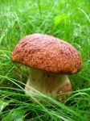
  МАМА | 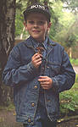  ПЕТЯ | 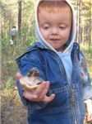  МАША | 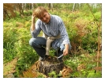  ПАПА

работа с данными. Вероятность

Дети могут | Примеры
- участвовать в обсуждении проблем того, что может случиться, не может случиться никогда, случится обязательно | Пройдет ли слон через нашу дверь? А мышка?  Будет ли сегодня дождь? Снег?

РУССКИЙ ЯЗЫК. ЧТЕНИЕ
Язык. Речь
Дети могут | Примеры
- описать свои потребности, чувства и мысли
- испытывать и демонстрировать любопытство и интерес  - к печатному тексту, знакам, словам, символам  - к книгам, рассказам, схемам, стихам, песням  - к продуктам визуального ряда | Экспериментируют и играют с написанием и “чтением” букв, слов, символов  Ежедневно рисуют и делают“записи“ в своих альбомах  Выбирают тексты для совместного чтения вслух или самостоятельного “перечитывания”  Рассматривают и создают иллюстрации, цитируют любимых героев детских телепередач
Звуки и Буквы
Дети могут | Примеры
- выделять звуки речи среди других звуков (музыкальных, природных, шумов и т.д.) | например, во время прогулки по ближайшим окрестностям, или при прослушивании аудиозаписей
- отличать звуки в начале и окончании слов, узнавать первые и последние звуки в знакомых словах | например, в собственных именах или сортируя карточки с рисунками или фотографиями знакомых детей
- стараться говорить ясно, чтобы быть понятым, экспериментировать с произношением слов | например, меняя ударение
- различать символы, числа, буквы и слова | Сортировка карточек: Отложи карточки  -с картинками;  - с буквами;  - со словами;  -со значками;  - с цифрами; (см. рис. 3)
- писать буквы и наделять их значением | например, в игре с песком, осязаемыми буквами и т.п.
- “читать” знакомые печатные знаки (например, дорожные знаки, этикетки, вывески и т.п.) | Что означает этот знак? (см. рис. 3)
- "подписаться" рядом с соответствующей буквой своего имени, демонстрировать частичное знание букв алфавита | Где твоя буква?  Подбери картинки к знакомым буквам
- демонстрировать понимание направления письма (слева-направо) и делать попытки образовывать буквы четко и согласно принятым правилам их написания
Рисунок 3. Разложи карточки «Буквы, знаки, цифры, слова, картинки»
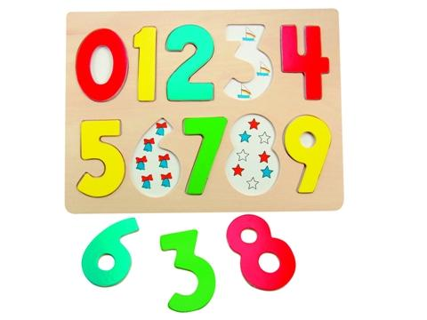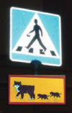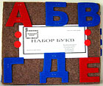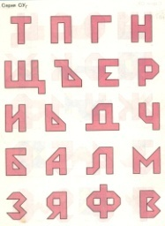

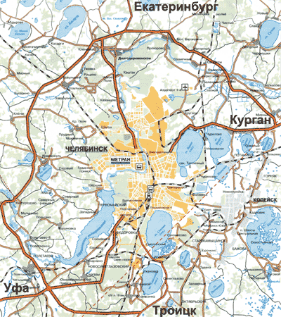

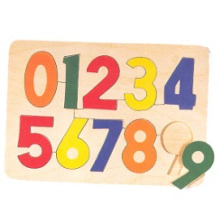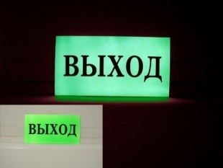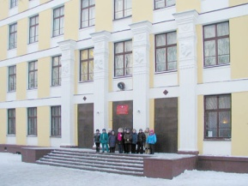

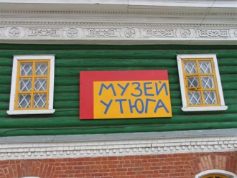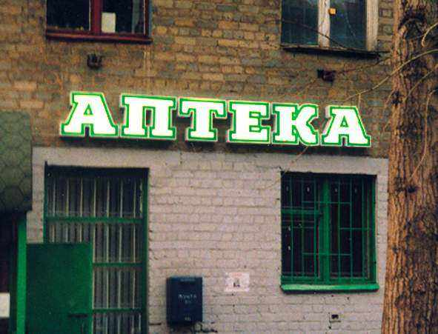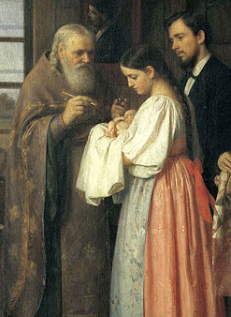

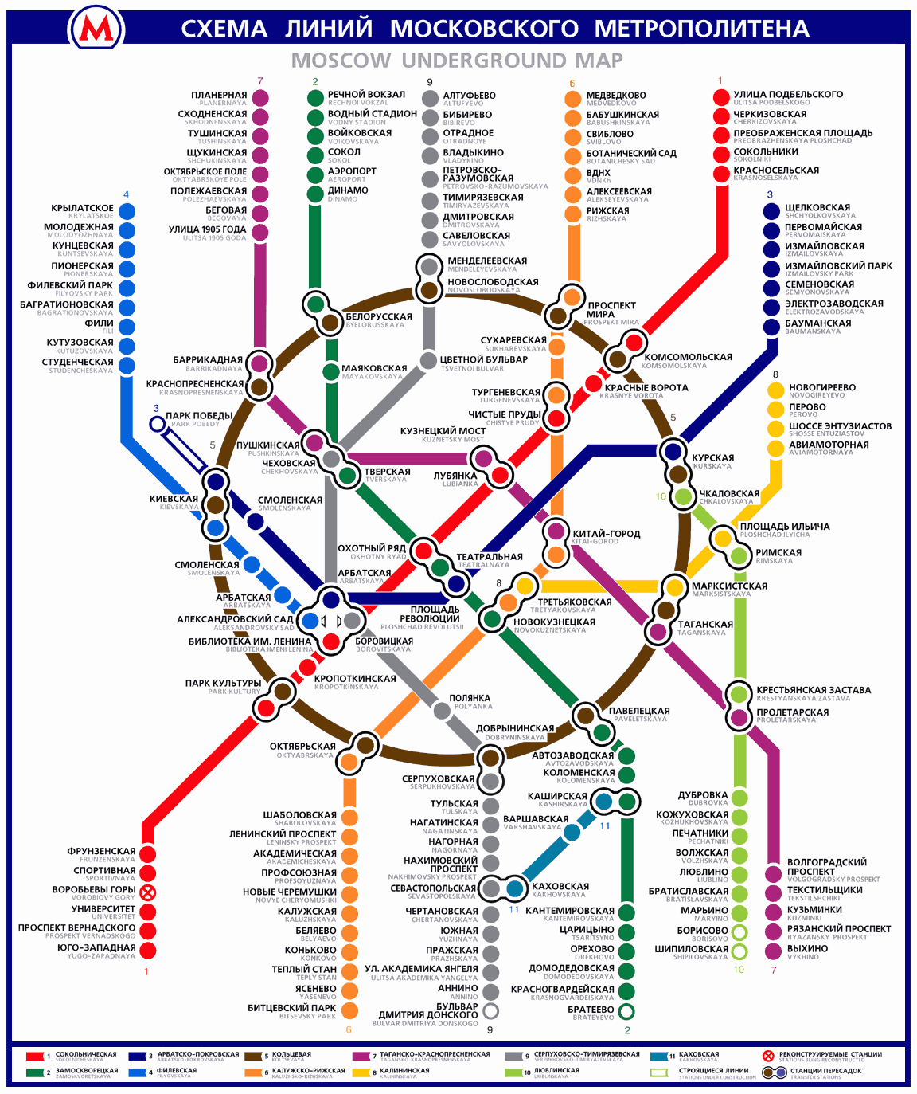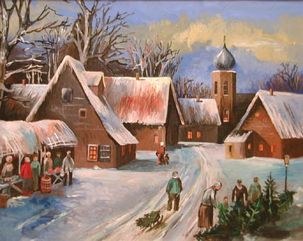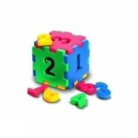
Слова и словобразование

Дети могут | Примеры
- узнавать написанные слова из базового списка общеупотребительных слов, узнавать собственные имена и другие знакомые имена | например, я, и, большой, собака, любит  они могут “читать” наиболее простые и часто встречающиеся надписи и слова (например, стоп), подписи, сопровождающие иллюстрации в книге и т.п.
- экспериментировать с маркировкой слов | группировать имена и объяснять, как они их сгруппировали
- продемонстрировать достаточный словарный запас и опыт речевой деятельности для того, чтобы адекватно откликнуться на приветствия, просьбы, вопросы, простые инструкции и объяснения | - “Здравствуйте, дети! Садитесь.“  - “Передай, мне, пожалуйста, книгу“,  - ”Ты умеешь читать?“,  - “Возьмите карандаши“,  - “Сейчас мы будем читать вот эту книжку. Откройте ее. Видите, как много здесь картинок, а слов почти совсем нет. Как вы думаете, если рядом с картинкой что-то написано, что это может быть? Правильно, это название предмета, который изображен на картинке. Давайте вместе прочитаем первое слово.”

Словосочетания и предложения:
Дети могут | Примеры
- использовать в устной речи простые, распространенные и нераспространенные, предложения с правильным порядком слов, строить предложения, в целом соблюдая грамматические нормы

Высказывания и тексты (устная речь)
Дети могут | Примеры
- говорить о своих собственных рассказах, сочинениях, картинах и моделях | например, пересказать личный жизненный опыт (случай из жизни, опыт проживания трудного дня или такого дня, когда они были огорчены) и т.п.
- слушать внимательно, чтобы продолжить пересказ и описать случившиеся события | Кто продолжит рассказывать нам историю  (по иллюстрированной книге)
- поддерживать беседу
- при помощи опоры, пересказать избранный рассказ или стих
- задавать вопросы, и давать верные ответы
- следовать простым инструкциям

Показатели готовности учеников 1 «А» класса к изучению отдельных тем и разделов курсов

Математика
Дети могут | могут
Дети могут | кол-во человек | % от общего количества детей в классе
АРИФМЕТИКА. Числа и вычисления: счет

- устанавливать и моделировать числовое соответствие в пределах 5-10, подбирая заданное устно учителем количество предметов | 11 | 77,7%
- подсчитывать количество объектов с помощью натуральных чисел в пределах 10, ведя подсчет единицами и называя цифры от 1 до 10 | 13 | 100%
- описывать положение объекта в последовательности с помощью порядковых числительных в пределах 5 | 9 | 69,3%
- оценивать "на глаз" и сравнивать группы предметов | 7 | 53,9%
- вести счет как в прямом, так и в обратном порядке от 1 до 5 и даже от 1 до 10 | 13 | 100%
- АРИФМЕТИКА. Числа и вычисления: Числа
- узнавать некоторые числа (от 1 до 10) в непосредственном окружении | 13 | 100%
- записывать (часто, каракулями) некоторые числа, которые получаются при счете предметов | 11 | 77,7%
- моделировать числовые отношения в пределах 10 при выполнении действий с предметами и/или карточками с цифрами | 9 | 69,3%
АРИФМЕТИКА. Величины
- выявлять, описывать и сравнивать реальные объекты по признакам, их характеризующим, в форме высказываний или действий с предметами: размеры,  - массы и вместимость, температура | - 8 | 61,6%
- устанавливать временные отношения: сначала, потом, до, после, раньше, позже, во время (сна, обеда, занятий) в устной форме или в форме рисунка | 9 | 69,3%
ГЕОМЕТРИЯ. Геометрические фигуры: Тела и формы
- на основе сопоставления с реальными объектами сравнивать различные геометрические формы | 12 | 92,4
- не называя геометрические формы (кубы, параллелепипеды, многогранники, шары, цилиндры), группировать их по ряду признаков | 11 | 77,7
ГЕОМЕТРИЯ. Пространственные отношения
- устанавливать и моделировать пространственные отношения: выше, ниже, сбоку, справа, слева, рядом с, перед, за/сзади, между и т.п. в устной форме при описании положения какого-либо объекта относительно заданного или в виде практических действий | 9 | 69,3
- описывать направления движения: вверх/вниз, сверху вниз, снизу вверх, слева-направо, справа-налево и выполнять указания учителя и/или простой схемы | 8 | 61,6
работа с данными. Статистика
- группировать и сортировать реальные предметы и пояснять, как они разложили предметы на группы и по какому признаку | 10 | 77,7
- читать простую пиктограмму и сравнивать представленные на ней данные (в пределах 5) | 10 | 77,7
работа с данными. Вероятность
участвовать в обсуждении проблем того, что может случиться, не может случиться никогда, случится обязательно | 68 | 61,6

РУССКИЙ ЯЗЫК. ЧТЕНИЕ

Дети могут | могут
Дети могут | кол-во человек | % от общего количества детей в классе
Язык. Речь
описать свои потребности, чувства и мысли | 10 | 77,7
испытывать и демонстрировать любопытство и интерес:  - к печатному тексту, знакам, словам, символам  - к книгам, рассказам, схемам, стихам, песням  - к продуктам визуального ряда | 8 | 61,6
 | 8 | 61,6
 | 5 | 38,5
Звуки и Буквы
- выделять звуки речи среди других звуков (музыкальных, природных, шумов и т.д.) | 10 | 77,7
- отличать звуки в начале и окончании слов, узнавать первые и последние звуки в знакомых словах | 10 | 77,7
- стараться говорить ясно, чтобы быть понятым, экспериментировать с произношением слов | 7 | 53,9
- различать символы, числа, буквы и слова | 11 | 84,7
- писать буквы и наделять их значением
- “читать” знакомые печатные знаки (например, дорожные знаки, этикетки, вывески и т.п.) | 8 | 61,6
- "подписаться" рядом с соответствующей буквой своего имени, демонстрировать частичное знание букв алфавита | 11 | 84,7
- демонстрировать понимание направления письма (слева-направо) и делать попытки образовывать буквы четко и согласно принятым правилам их написания | 12 | 92,4
Слова и словобразование
- узнавать написанные слова из базового списка общеупотребительных слов, узнавать собственные имена и другие знакомые имена | 11 | 84,7
- экспериментировать с маркировкой слов | 5 | 38,5
- продемонстрировать достаточный словарный запас и опыт речевой деятельности для того, чтобы адекватно откликнуться на приветствия, просьбы, вопросы, простые инструкции и объяснения | 9 | 69,3
Словосочетания и предложения
- использовать в устной речи простые, распространенные и нераспространенные, предложения с правильным порядком слов, строить предложения, в целом соблюдая грамматические нормы | 8 | 84,7
Высказывания и тексты (устная речь)
- говорить о своих собственных рассказах, сочинениях, картинах и моделях | 4 | 39,6
- слушать внимательно, чтобы продолжить пересказ и описать случившиеся события | 8 | 84,7
- поддерживать беседу | 10 | 77,7
- при помощи опоры, пересказать избранный рассказ или стих | 5 | 77.5
- задавать вопросы, и давать верные ответы | 8 | 84,7
- следовать простым инструкциям | 10 | 77,7

Приложение 3.

Диагностика уровня воспитанности учеников1 «А»__класса.
Учитель_Ахатова М. М. 20_12_ год. (октябрь)
Шкала оценок.
4- развито в достаточной мере и проявляется всегда;
3 - в основном развито и часто проявляется;
2 - проявляется иногда;
1- не развито и не проявляется.
Фамилии учеников  Критерии оценки | 1 | 2 | 3 | 4 | 5 | 6 | 7 | 8 | 9 | 10 | 11 | 12 | 13
1.Интеллектуальный уровень  - эрудиция | 2 | 1 | 4 | 1 | 3 | 1 | 3 | 4 | 2 | 4 | 1 | 1 | 2
-культура речи | 3 | 2 | 4 | 3 | 3 | 1 | 4 | 4 | 3 | 4 | 1 | 1 | 3
- логика мышления | 3 | 2 | 4 | 2 | 4 | 1 | 4 | 4 | 3 | 4 | 1 | 1 | 2
-самостоятельность и творчество | 2 | 2 | 4 | 2 | 4 | 1 | 4 | 4 | 2 | 4 | 1 | 1 | 2
- использование дополнительных источников информации | 1 | 1 | 3 | 1 | 1 | 1 | 1 | 1 | 1 | 1 | 1 | 1 | 1
Средний балл | 11 | 9 | 15 | 9 | 15 | 5 | 16 | 17 | 11 | 17 | 5 | 5 | 10
2.Отношение к образованию  - старательность | 4 | 2 | 4 | 3 | 4 | 2 | 4 | 4 | 3 | 4 | 2 | 1 | 3
- систематичность знаний | 3 | 2 | 4 | 3 | 4 | 1 | 4 | 4 | 3 | 4 | 1 | 1 | 2
- проявление самостоятельности | 2 | 2 | 4 | 3 | 3 | 1 | 4 | 4 | 3 | 4 | 1 | 1 | 2
- внимание | 3 | 2 | 4 | 3 | 4 | 2 | 3 | 3 | 2 | 4 | 2 | 1 | 3
- взаимопомощь (сотрудничество) | 3 | 2 | 4 | 2 | 3 | 3 | 4 | 4 | 2 | 4 | 1 | 1 | 2
Средний балл | 15 | 10 | 20 | 14 | 18 | 9 | 19 | 19 | 13 | 20 | 7 | 5 | 12
З.Отношение к общественным нормам  - выполнение правил школьного распорядка | 4 | 3 | 4 | 4 | 4 | 2 | 4 | 3 | 3 | 4 | 2 | 1 | 2
- следование нормам и правилам человеческого общежития | 4 | 3 | 4 | 4 | 4 | 2 | 3 | 3 | 3 | 4 | 2 | 1 | 3
- осознание необходимости внешней и внутренней культуры | 4 | 3 | 4 | 3 | 4 | 2 | 3 | 3 | 3 | 4 | 1 | 1 | 3
Средний балл | 12 | 9 | 16 | 11 | 12 | 6 | 10 | 9 | 9 | 12 | 5 | 3 | 8
4. Эстетический уровень  - аккуратность, опрятность | 4 | 3 | 4 | 3 | 3 | 2 | 4 | 4 | 4 | 4 | 4 | 2 | 4
- культурные привычки в жизни | 4 | 3 | 4 | 2 | 3 | 2 | 3 | 3 | 4 | 4 | 2 | 1 | 3
- эстетика в жизнедеятельности | 4 | 2 | 4 | 1 | 3 | 1 | 3 | 4 | 4 | 4 | 1 | 1 | 3
Средний балл | 12 | 8 | 16 | 5 | 9 | 5 | 10 | 11 | 12 | 12 | 7 | 4 | 10
5. Отношение к себе  - самоуправление своим поведением | 4 | 3 | 4 | 3 | 3 | 1 | 3 | 3 | 2 | 4 | 2 | 1 | 3
- организованность | 4 | 2 | 4 | 3 | 3 | 1 | 3 | 2 | 2 | 4 | 2 | 1 | 3
- отношение к укреплению здоровья | 3 | 2 | 4 | 3 | 3 | 2 | 4 | 3 | 2 | 4 | 3 | 1 | 4
- отрицательное отношение к вредным привычкам | 4 | 4 | 4 | 3 | 4 | 2 | 4 | 3 | 3 | 4 | 2 | 1 | 3
- соблюдение правил личной гигиены | 4 | 4 | 4 | 3 | 3 | 2 | 4 | 4 | 4 | 4 | 3 | 1 | 4
Средний балл | 19 | 15 | 20 | 15 | 16 | 8 | 18 | 15 | 13 | 20 | 13 | 5 | 17
Итого | 69 | 51 | 87 | 54 | 70 | 33 | 73 | 71 | 58 | 81 | 37 | 22 | 57

Сводная таблица результатов рейтинговой оценки качества воспитанности
учеников__1 «А»___класса. ( октябрь)
ФАМИЛИЯ, ИМЯ. | СРЕДНИЕ ОЦЕНКИ ПО КАЖДОМУ КРИТЕРИЮ |  |  |  |  | СРЕДНЯЯ  ОЦЕНКА ПО  ВСЕМ  ПОКАЗАТЕЛЯМ
 | Интеллектуальный уровень | Отношение к образованию | Отношение к общественным нормам и культурным традициям | Эстетический уровень | Отношение к себе
Абдуллаева Алина | 11 | 15 | 12 | 12 | 19 | 69
Алиев Амир | 9 | 10 | 9 | 8 | 15 | 51
Давутова Альфина | 15 | 20 | 16 | 16 | 20 | 87
Мирзянова Ильнара | 9 | 14 | 11 | 5 | 15 | 54
Назаренко Регина | 15 | 18 | 12 | 9 | 16 | 70
Рахметулаев Рура | 5 | 9 | 6 | 5 | 8 | 33
Ромаев Румиль | 16 | 19 | 10 | 10 | 18 | 73
Статьёв- Никитин Руслан | 17 | 19 | 9 | 11 | 15 | 71
Хальметов Амаль | 11 | 13 | 9 | 12 | 13 | 58
Хальметов Самир | 17 | 20 | 12 | 12 | 20 | 81
Хаджиякубов Айрат | 5 | 7 | 5 | 7 | 13 | 37
Халилулаев Альберт | 5 | 5 | 3 | 4 | 5 | 22
Шайдуллаева Олеся | 10 | 12 | 8 | 10 | 17 | 57
Средние значения. | 140 | 178 | 127 | 116 | 194 | 812

Приложение 4.

Изучение уровня адаптации первоклассников

1 критерий – Эффективность учебной деятельности.
1 шкала – Учебная активность.
5 б. | Активно работает на уроке, часто поднимает руку и отвечает правильно.
4 б. | На уроке работает, положительные и отрицательные ответы чередует.
3 б. | Редко поднимает руку, но отвечает правильно.
2 б. | Учебная активность на уроке носит кратковременный характер, часто отвлекается, не слышит вопроса.
1 б. | Пассивен на уроке, дает отрицательные ответы или не отвечает совсем, часто отвлекается, переписывает готовое с доски.
0 б. | Учебная активность отсутствует.
2 шкала – Усвоение знаний (успеваемость).
5 б. | Правильное безошибочное выполнение заданий.
4 б. | Небольшие помарки, единичные ошибки.
3 б. | Редкие ошибки, связанные с пропуском букв и их заменой.
2 б. | Плохое усвоение материала по одному из основных предметов, обилие ошибок.
1 б. | Частые ошибки, неаккуратное выполнение заданий: много исправлений, зачеркиваний.
0 б. | Плохое усвоение программного материала по всем предметам: грубые ошибки, большое их количество.
2 критерий – Усвоение школьных норм поведения.
3 шкала – Поведение на уроке.
5 б. | Сидит спокойно, добросовестно выполняет все требования учителя.
4 б. | Выполняет требования учителя, но иногда, на короткое время отвлекается от урока.
3 б. | Изредка поворачивается, обменивается короткими репликами с товарищами.
2 б. | Часто наблюдается скованность в движениях, позе, напряженность в ответах.
1 б. | Выполняет требования учителя частично, отвлекается на посторонние занятия, вертится или постоянно разговаривает.
0 б. | Не выполняет требования учителя: большую часть урока занимается посторонними делами (преобладают игровые интересы).
4 шкала – Поведение на перемене.
5 б. | Высокая игровая активность, охотно участвует в подвижных, коллективных играх.
4 б. | Активность выражена в малой степени: предпочитает занятия в классе с кем-нибудь из ребят, чтение книг, спокойные игры.
3 б. | Активность ребенка ограничивается занятиями, связанными с подготовкой к следующему уроку (готовит учебники, тетради, моет доску, убирает класс).
2 б. | Не может найти себе занятие, переходит от одной группы к другой.
1 б. | Пассивный, движения скованные, избегает других.
0 б. | Часто нарушает нормы поведения: мешает другим детям играть, нападает на них, кричит на них, не меняет своего поведения, когда делают замечания (не владеет собой)
3 критерий – Успешность социальных контактов.
5 шкала – Взаимоотношения с одноклассниками.
5 б. | Общительный, легко контактирует с детьми.
4 б. | Малоинициативен, но легко вступает в контакт, когда к нему обращаются дети.
3 б. | Сфера общения ограничена: общается только с некоторыми ребятами.
2 б. | Предпочитает находиться рядом с детьми, но не вступает с ним в контакт.
1 б. | Замкнут, изолирован от других детей, предпочитает находиться один (другие дети равнодушны к нему).
0 б. | Проявляет негативизм по отношению к детям, постоянно ссорится и обижает, и другие дети его не любят.
6 шкала – Отношение к учителю.
5 б. | Проявляет дружелюбие по отношению к учителю, стремится понравиться ему, после урока часто подходит, общается с ним.
4 б. | Дорожит хорошим мнением учителя о себе, стремится выполнить все его требования, в случае необходимости сам обращается к нему за помощью.
3 б. | Старательно выполняет требования учителя, но за помощью чаще обращается к одноклассникам.
2 б. | Выполняет требования учителя формально, не заинтересован в общении с ним.
1 б. | Избегает контакта с учителем, при общении с ним легко смущается, говорит тихо, запинается.
0 б. | Общение с учителем приводит к отрицательным эмоциям: обижается, плачет даже при малейшем замечании.
4 критерий – Эмоциональное благополучие.
7 шкала – Эмоциональное благополучие.
5 б. | Хорошее настроение, часто смеется, улыбается.
4 б. | Спокойное эмоциональное состояние.
3 б. | Эпизодически проявляет снижение настроения.
2 б. | Отрицательные эмоции:  а) тревожность, огорчение, иногда страх;  б) обидчивость, часто ссорится с детьми, повышает голос.
1 б. | Депрессивное настроение, плач без всяких причин.
0 б. | Агрессия (вспышки гнева, злости) проявляется в отношениях с детьми (может ударить, что-то сломать, затеять драку) и в отношениях с учителем.

АДАПТАЦИЯ УЧАЩИХСЯ 1 « А» КЛАССА, 2012 - 2013 уч. год
№ | Фамилия учащегося | Шкалы |  |  |  |  |  |  | Итого
№ | Фамилия учащегося | 1 | 2 | 3 | 4 | 5 | 6 | 7 | Итого
1 | Абдуллаева Алина | 5 | 5 | 5 | 5 | 5 | 5 | 4 | 34
2 | Алиев Амир | 4 | 1 | 3 | 4 | 4 | 4 | 4 | 24
3 | Давутова Альфина | 5 | 5 | 5 | 5 | 5 | 5 | 5 | 35
4 | Мирзянова Ильнара | 4 | 4 | 5 | 2 | 4 | 3 | 4 | 26
5 | Назаренко Регина | 3 | 4 | 5 | 2 | 3 | 4 | 4 | 25
6 | Рахметулаев Рура | 0 | 4 | 1 | 5 | 4 | 3 | 3 | 20
7 | Ромаев Румиль | 5 | 5 | 4 | 5 | 5 | 5 | 5 | 34
8 | Статьёв- Никитин Руслан | 5 | 5 | 4 | 5 | 5 | 5 | 5 | 34
9 | Хальметов Амаль | 2 | 4 | 3 | 4 | 5 | 3 | 4 | 25
10 | Хальметов Самир | 5 | 4 | 4 | 5 | 5 | 5 | 5 | 34
11 | Хаджиякубов Айрат | 1 | 2 | 2 | 5 | 4 | 2 | 4 | 20
12 | Халилулаев Альберт | 0 | 0 | 0 | 2 | 1 | 1 | 2 | 6
13 | Шайдуллаева Олеся | 4 | 4 | 4 | 4 | 4 | 2 | 3 | 25

График. Зона адаптации учащихся
35  30  25  20  15  10  5 | 1 | 2 | 3 | 4 | 5 | 6 | 7 | 8 | 9 | 10 | 11 | 12 | 13
35  30  25  20  15  10  5 |  |  | 35 |  |  |  |  |  |  |  |  |  |  | Зона адаптации
35  30  25  20  15  10  5 | 34 |  |  |  |  |  | 34 | 34 |  | 34
35  30  25  20  15  10  5 |  |  |  | 26
35  30  25  20  15  10  5 |  |  |  |  | 25 |  |  |  | 25 |  |  |  | 25
35  30  25  20  15  10  5 |  | 24
35  30  25  20  15  10  5 |  |  |  |  |  |  |  |  |  |  |  |  |  | Зона неполной адаптации
35  30  25  20  15  10  5 |  |  |  |  |  | 20 |  |  |  |  | 20
35  30  25  20  15  10  5 |  |  |  |  |  |  |  |  |  |  |  |  |  | Зона дезадаптации
35  30  25  20  15  10  5 |  |  |  |  |  |  |  |  |  |  |  | 6

№ вопроса | Ответы А | Ответы Б | Ответы В
1 | 1 | 3 | 0
2 | 0 | 1 | 3
3 | 1 | 0 | 3
4 | 3 | 1 | 0
5 | 0 | 3 | 1
6 | 1 | 3 | 0
7 | 3 | 1 | 0
8 | 1 | 0 | 3
9 | 1 | 3 | 0
10 | 3 | 1 | 0

Отчёт по итогам 1 четверти
Адаптация первоклассников
(2012 – 2013 учебный год)
Для успешного начала обучения детей в школе я ставила перед собой такие задачи:
Помочь детям адаптироваться к новым социальным условиям.
Формировать потребность в умственном развитии и позитивное отношение к самому процессу обучения.
Для этого, в первую очередь, необходимо было выявить уровень готовности первоклассников: физиологическую, личностную, интеллектуальную, т.е. стартовый уровень.
В классе 13 человек: 8 мальчиков и 5 девочек .
В результате обследований логопеда был выявлен 1 ребёнок (8%) с нарушениями звукопроизношения. Этот ребёнок имеет индивидуальную тетрадь, в которых логопед даёт задания. Уровень развития устной речи у этого ребёнка – ниже среднего.
На 2-3 неделе обучения детей была проведена фронтальная диагностика стартового уровня детей к школе. По её данным в классе:
Высокий уровень готовности к школе – 4 чел. (31%),
Хороший уровень готовности к школе – 4 чел. (31%),
Средний уровень уровень готовности к школе – 2 чел.(15 %),
Низкий уровень готовности к школе– 3 чел. (23%),

Была проведена диагностика социальной зрелости первоклассников
Высокий уровень – 4 чел. (31 %)
Средний уровень – 6 чел.(46 %)
Низкий уровень – 3 чел. ( 23%)

Результаты рейтинговой оценки качества воспитанности по классу:
- отношение к себе -194 б.
- отношение к образованию -178 б.
- интеллектуальный уровень – 140 б.
- отношение к общественным нормам и культурным традициям -127 б.
-эстетический уровень -116 б.

Методы и приёмы оказания помощи первоклассникам
в период адаптации:
Игры-знакомства для установления межличностных отношений, игровая деятельность в учебное и внеурочное время.
Индивидуальная помощь каждому ученику, хвалим за конкретный результат, поддерживание положительного отношения к учению.
Динамичный экран настроения.
Физкультминутки, точечный массаж (по Уманской), пальчиковая гимнастика для развития мелкой моторики рук.
Развивающие занятия педагогами класса и психолога школы.
Коррекционные занятия.
Рекомендации родителям.
Были проведены родительские собрания, на которых были даны рекомендации по подготовке к школе, по особенностям адаптации детей к школьному режиму, были даны индивидуальные рекомендации.

Учу ребенка сравнивать то, чему он научился, с тем, что он мог делать некоторое время назад. Например, сравниваем его ранние работы с работами сегодняшнего дня и вместе обсуждаем пройденный путь. Если такую привычку удастся выработать, то школьник всегда будет стремиться к новым достижениям. А способность эмоционально переживать сам факт успешно выполненной работы повышает уверенность в своих силах.
По результатам проведенной диагностики адаптации учащихся 1 «А» класса наблюдаются три зоны адаптации :
1. Зона адаптации:
- Первоклассник положительно относится к школе. Предъявляемые требования воспринимает адекватно.
- Учебный материал усваивает легко, глубоко и полно, успешно решает усложненные задачи.
- Прилежен, внимательно слушает указания и объяснения учителя. Выполняет поручения без внешнего контроля.
- Проявляет большой интерес к самостоятельной учебной работе (всегда готовится ко всем урокам).
- Общественные поручения выполняет охотно и добросовестно. Занимает в классе благоприятное статусное положение
2. Зона неполной адаптации :
- Первоклассник положительно относится к школе, ее посещение не вызывает отрицательных переживаний.
- Понимает учебный материал, если учитель объясняет его подробно и наглядно.
- Усваивает основное содержание учебных программ.
- Самостоятельно решает типовые задачи.
- Сосредоточен и внимателен при выполнении заданий, поручений, указаний взрослого, но при условии контроля с его стороны.
- Общественные поручения выполняет добросовестно.
- дружит со многими одноклассниками
3.Зона дезадаптации:
- Первоклассник отрицательно или индифферентно относится к школе.
- Нередко жалуется на здоровье, у него доминирует подавленное настроение.
- Наблюдаются нарушения дисциплины.
- Объясняемый учителем материал усваивает фрагментарно.
- Самостоятельная работа с учебником затруднена.
-При выполнении самостоятельных учебных заданий не проявляет интереса.
- К урокам готовится нерегулярно. для того чтобы он начал заниматься, необходимы постоянный контроль: систематические напоминания, побуждения со стороны учителя и родителей.
- Общественные поручения выполняет под контролем, без особого желания.
- Пассивен, близких друзей не имеет. Знает по именам и фамилиям лишь часть одноклассников
Зона адаптации- 10 уч. 77%
Зона неполной адаптации - 2 уч. 15%
Зона дезадаптации - 1 уч. 8%

Проведенное исследование уровня адаптации учащихся первого «А» класса показало, что в целом приспособление к требованиям школы протекает достаточно успешно.

.

